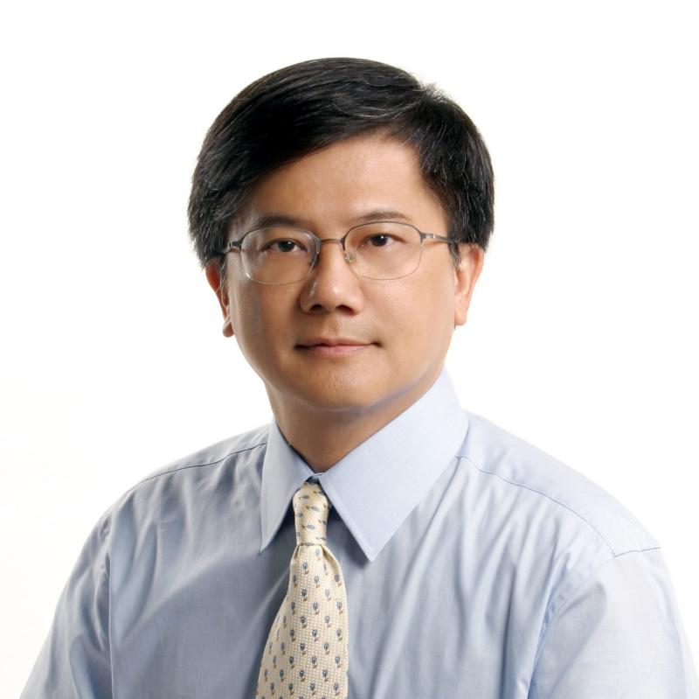
北醫牙醫學系所現況
牙醫學系（含大學部、碩士班、博士班）已高分通過九十六學年度教育部評鑑（有史以來第一次，五年一評），辦學績效備受肯定。
創系四十八年來也終於擁有獨棟口腔醫學大樓，內含第二套100組現代化模擬人頭、Pano-Ceph-Tomo數位化影像系統、教育部教學卓越計畫獎助的三維電腦模擬教學系統、各具特色之前瞻性研究室、以及即將建置的院圖書館等硬體設備，差堪立足，相信全新也重新出發，未來蓄勢可期。針對此，衷心感恩校友們的慷慨贊助，附屬醫院牙科部同仁、學校老師、學生和家長亦解囊其中。
過去十年來投入生物材料暨工程的師資培養以及基礎／臨床跨領域整合研究，相信不辱使命，不僅成立了博士班，也在臨床為導向夙有好評外，促成了相當堅強的生醫材料工程研究團隊，讓口腔醫學院近年來的相關研究能量與產學合作績效睥睨全校。生醫理工研究方向既已建立且穩定上路，未來5-10年可望轉向尖端生醫科技之研究，包括幹細胞科技與細胞／基因療法。近日主導建置完成校園內第一座「人體細胞組織優良操作實驗室」（Good Tissue Practice Lab, GTP Lab），以符合未來衛生署在人體器官移植（含幹細胞）操作時之愈趨嚴格規範。在齒顎矯正學科與口腔顎面外科學科之攜手合作下，將由「牙齒銀行」開始運作，近期內落成，期盼開啟口腔生醫科技之路。
整個口腔醫學大樓之現代化管理制度的建立其實方興未艾，剛主導經過「台北醫學大學口腔醫學院財產管理委員會組織章程」，作為整棟大樓管理機制之開始。「人資」與「管理系統」才是整個體系的核心，遺憾的是，系上專任師資向來不足，近幾年來更是退休與傷兵接踵而至，竟又遇學校幾近之人事凍結，遇缺不補，更使得師資極度不足，再巧逢這兩三年來，牙醫開業職場大好，未來即使人事解凍欲廣聘好人才，慮恐緣木求魚……。期盼校友各界集思廣益，齊薦有心人才，願意回母校灌溉咱們的根--此一教育學術源頭，同時能廣拓財源，資助系上臨床教師的研究升等。
所幸，近年來系上與牙科校友總會積極並正面地搭起互助、互補、融合之橋，只要起心動念為學校想、也為校友想，利他之舉、活力互動無礙，即使在匱乏中亦能不斷生利基，而建立起win-win模式，繼續把餅做大，成就一個新的堅強團隊。
台北醫學大學牙醫學系所
李勝揚 系主任／所長

